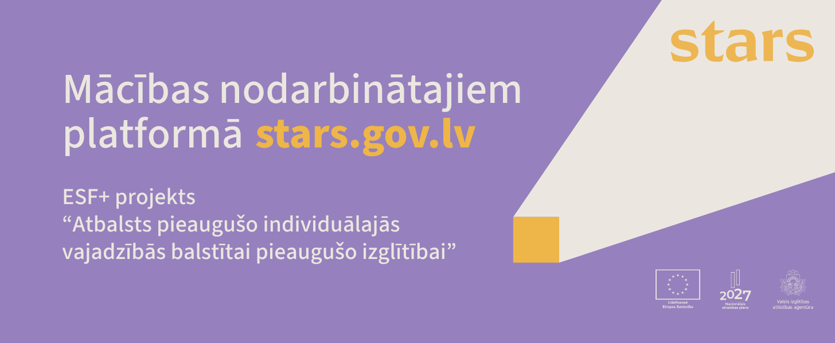

Valsts izglītības attīstības aģentūra (VIAA) piedāvā nodarbinātajiem un pašnodarbinātajiem no 18 gadu vecuma iespēju pieteikties mācībām.
Mācības Jelgavā

Nozare | Izglītības iestāde | Izglītības programma | Stundu skaits | Mācību izmaksas par vienu dalībnieku | Personas līdzfinansējums  Līdzmaksājums ir atkarīgs no izvēlētā izglītības programmas veida, no 0-30% apmērā no kopējās mācību maksas. | Īstenošanas periods
Būvniecības un nekustamā īpašuma pārvaldības nozare | Jelgavas tehnikums | Apdares darbu tehniķis | 960 | 2110,57 | 0,00 | 26.09.2026 - 07.04.2028
Metālapstrādes, mašīnbūves un mašīnzinību nozare | Jelgavas valstspilsētas pašvaldības profesionālās tālākizglītības iestāde "Zemgales reģiona kompetenču attīstības centrs" | MAG/135 metināšanas tehnoloģija | 130 | 427,43 € | 42,74 € | 21.09.2026 - 13.11.2026
Metālapstrādes, mašīnbūves un mašīnzinību nozare | Mācību centrs "BUTS" | Lokmetinātājs metināšanā ar mehanizēto iekārtu aktīvās gāzes vidē (MAG/135) | 640 | 3 165,00 € | 00,00 € | 06.10.2026 - 22.06.2027
Metālapstrādes, mašīnbūves un mašīnzinību nozare | Mācību centrs "BUTS" | Lokmetinātājs metināšanā ar mehanizēto iekārtu inertās gāzes vidē (MIG/131) | 640 | 3 165,00 € | 00,00 € | 26.10.2026 - 05.07.2027
Metālapstrādes, mašīnbūves un mašīnzinību nozare | Mācību centrs "BUTS" | Lokmetinātājs metināšanā ar volframa elektrodu inertās gāzes vidē (TIG/141) | 640 | 3 165,00 € | 00,00 € | 24.09.2026 - 03.06.2027
Metālapstrādes, mašīnbūves un mašīnzinību nozare | Mācību centrs "BUTS" | Rokas lokmetinātājs (MMA/111) | 640 | 3 165,00 € | 00,00 € | 24.09.2026 - 03.06.2027
Veselības un sociālās aprūpes nozare | Mācību centrs "BUTS" | Aprūpētājs | 640 | 1 800,78 € | 00,00 € | 15.09.2026 - 25.05.2027
Enerģētikas nozare | Mācību centrs "BUTS" | Elektromontieris | 640 | 1 320,57 € | 00,00 € | 30.09.2026 - 10.06.2027
Enerģētikas nozare | Mācību centrs "BUTS" | Elektrotehniķis | 960 | 2 010,86 € | 00,00 € | 16.11.2026 - 27.09.2027
Sīkāka informācija:
Mājaslapā www.stars.gov.lv


